工 作 日 报 表

日期 | 汇报人 | 陈展卓 | 部门 | 技术部
2026-06-04 | 岗位 | UE
工作完  成情况 | 1.制作主角练功房界面展示，鼠标点击时玩家即可做出攻击动作，攻击动作做完恢复休息动画。  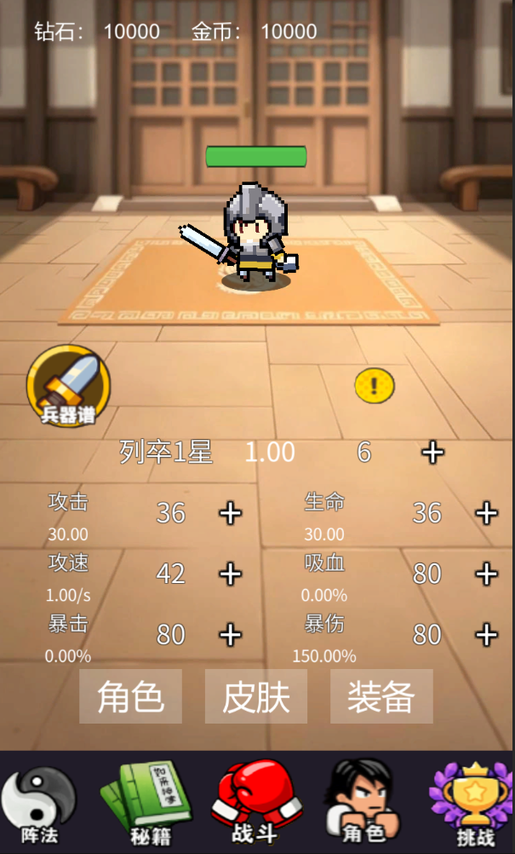  2.将详情属性界面接入数据表，玩家在练功房升级的属性会显示在这里，调整了字体颜色和ui的颜色和背景颜色，点击界面任意位置即可退出当前ui。  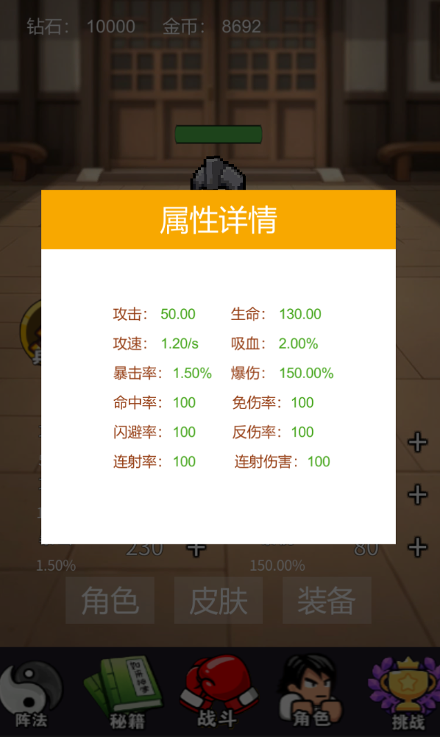  3.优化表格资源加载为一开始就加载，下方ui每一个图标切换都变为关卡切换，而不仅是切换ui。  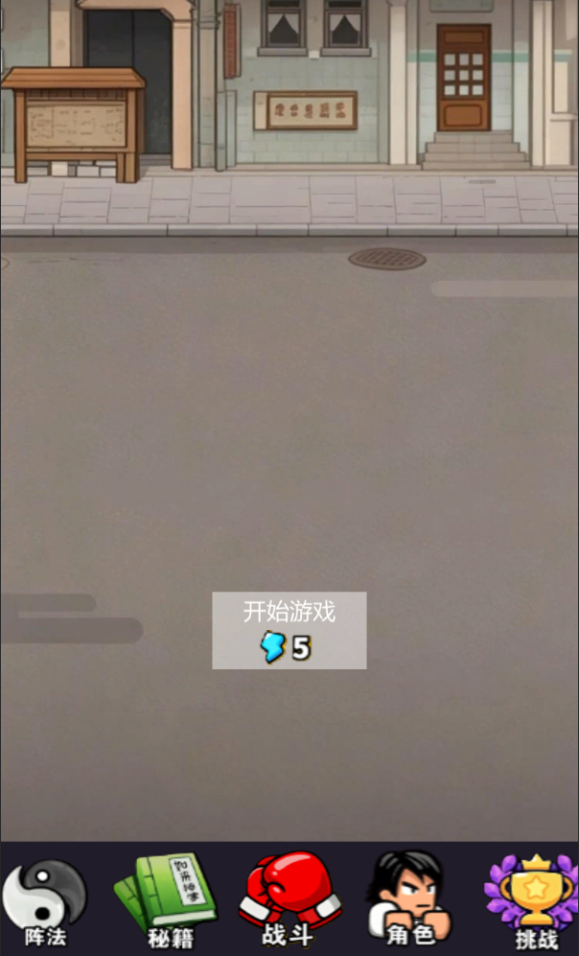
遇到问题 | 切换关卡时画面会闪现其他界面几帧，原因应该是顺序为先卸载当前关卡（当前关卡卸载露出下面一层关卡背景），然后装载当前关卡（又覆盖了下面关卡的背景），导致的画面有几帧过度的图片，原因，加载场景时有一个初始场景和一个加载场景，每个场景里都有一个相机，哪个相机加载的快就会显示哪个相机加载的场景，所以会出现有时候贴图对应不上关卡的情况。
分析总结 | 1.ui预制体根节点可以去掉canvas和raycaster，因为交给了uilayer统一管理，加了canvas反而会造成层级混乱。  一般raycaster需要image去触发，其他的如text不会触发射线检测。  2.动画尽量用状态机或者在动画某一帧设置事件去控制动画的播放或触发，不要用获取某一帧的时间或者获取整个动画的时间去触发，除非做动画速率，但速率有专门的接口。  3.gitinore会排除其中标记的文件，但如果之前已经追踪/上传过了，即使gitinore标记了也会被追踪，这个时候不仅需要添加到gitinore文件中，还需要手动取消追踪。  4.Editorbuildsetting需要添加需要的场景进去，关卡管理器才会识别到有这个关卡，否则关卡json文件不会工作。
明天计划 | 1.做秘籍icon图标，鼠标滑动可以 滑动选择秘籍界面。  2.做秘籍大全，并可以手动选择需要的秘籍进选择框，可以在预选框内取消选择的秘籍。  3.制作秘籍主界面

备注：1、请于每日下班前提交，如遇紧急或外出情况需次日补交。

